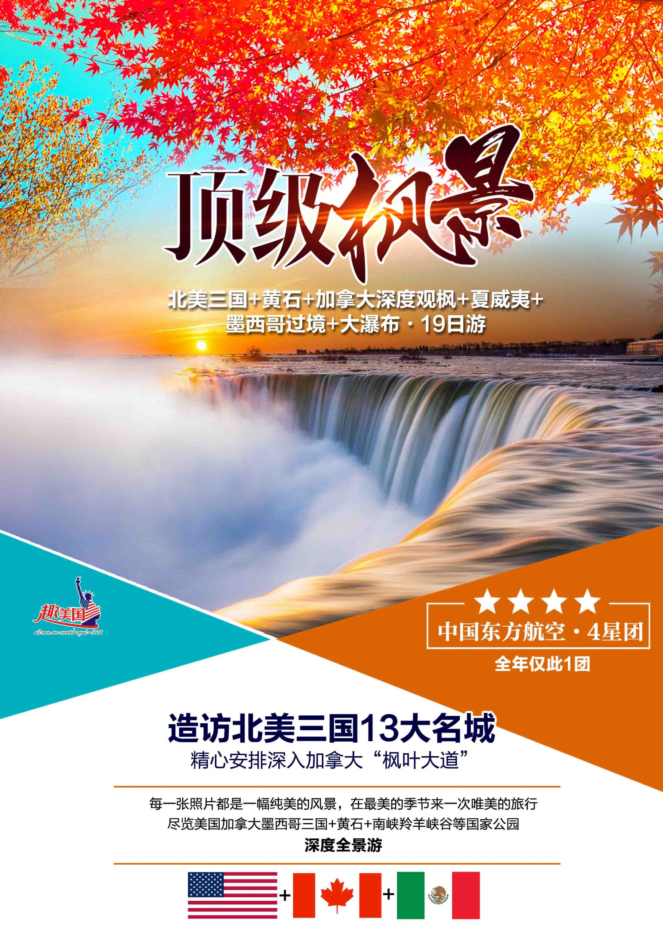

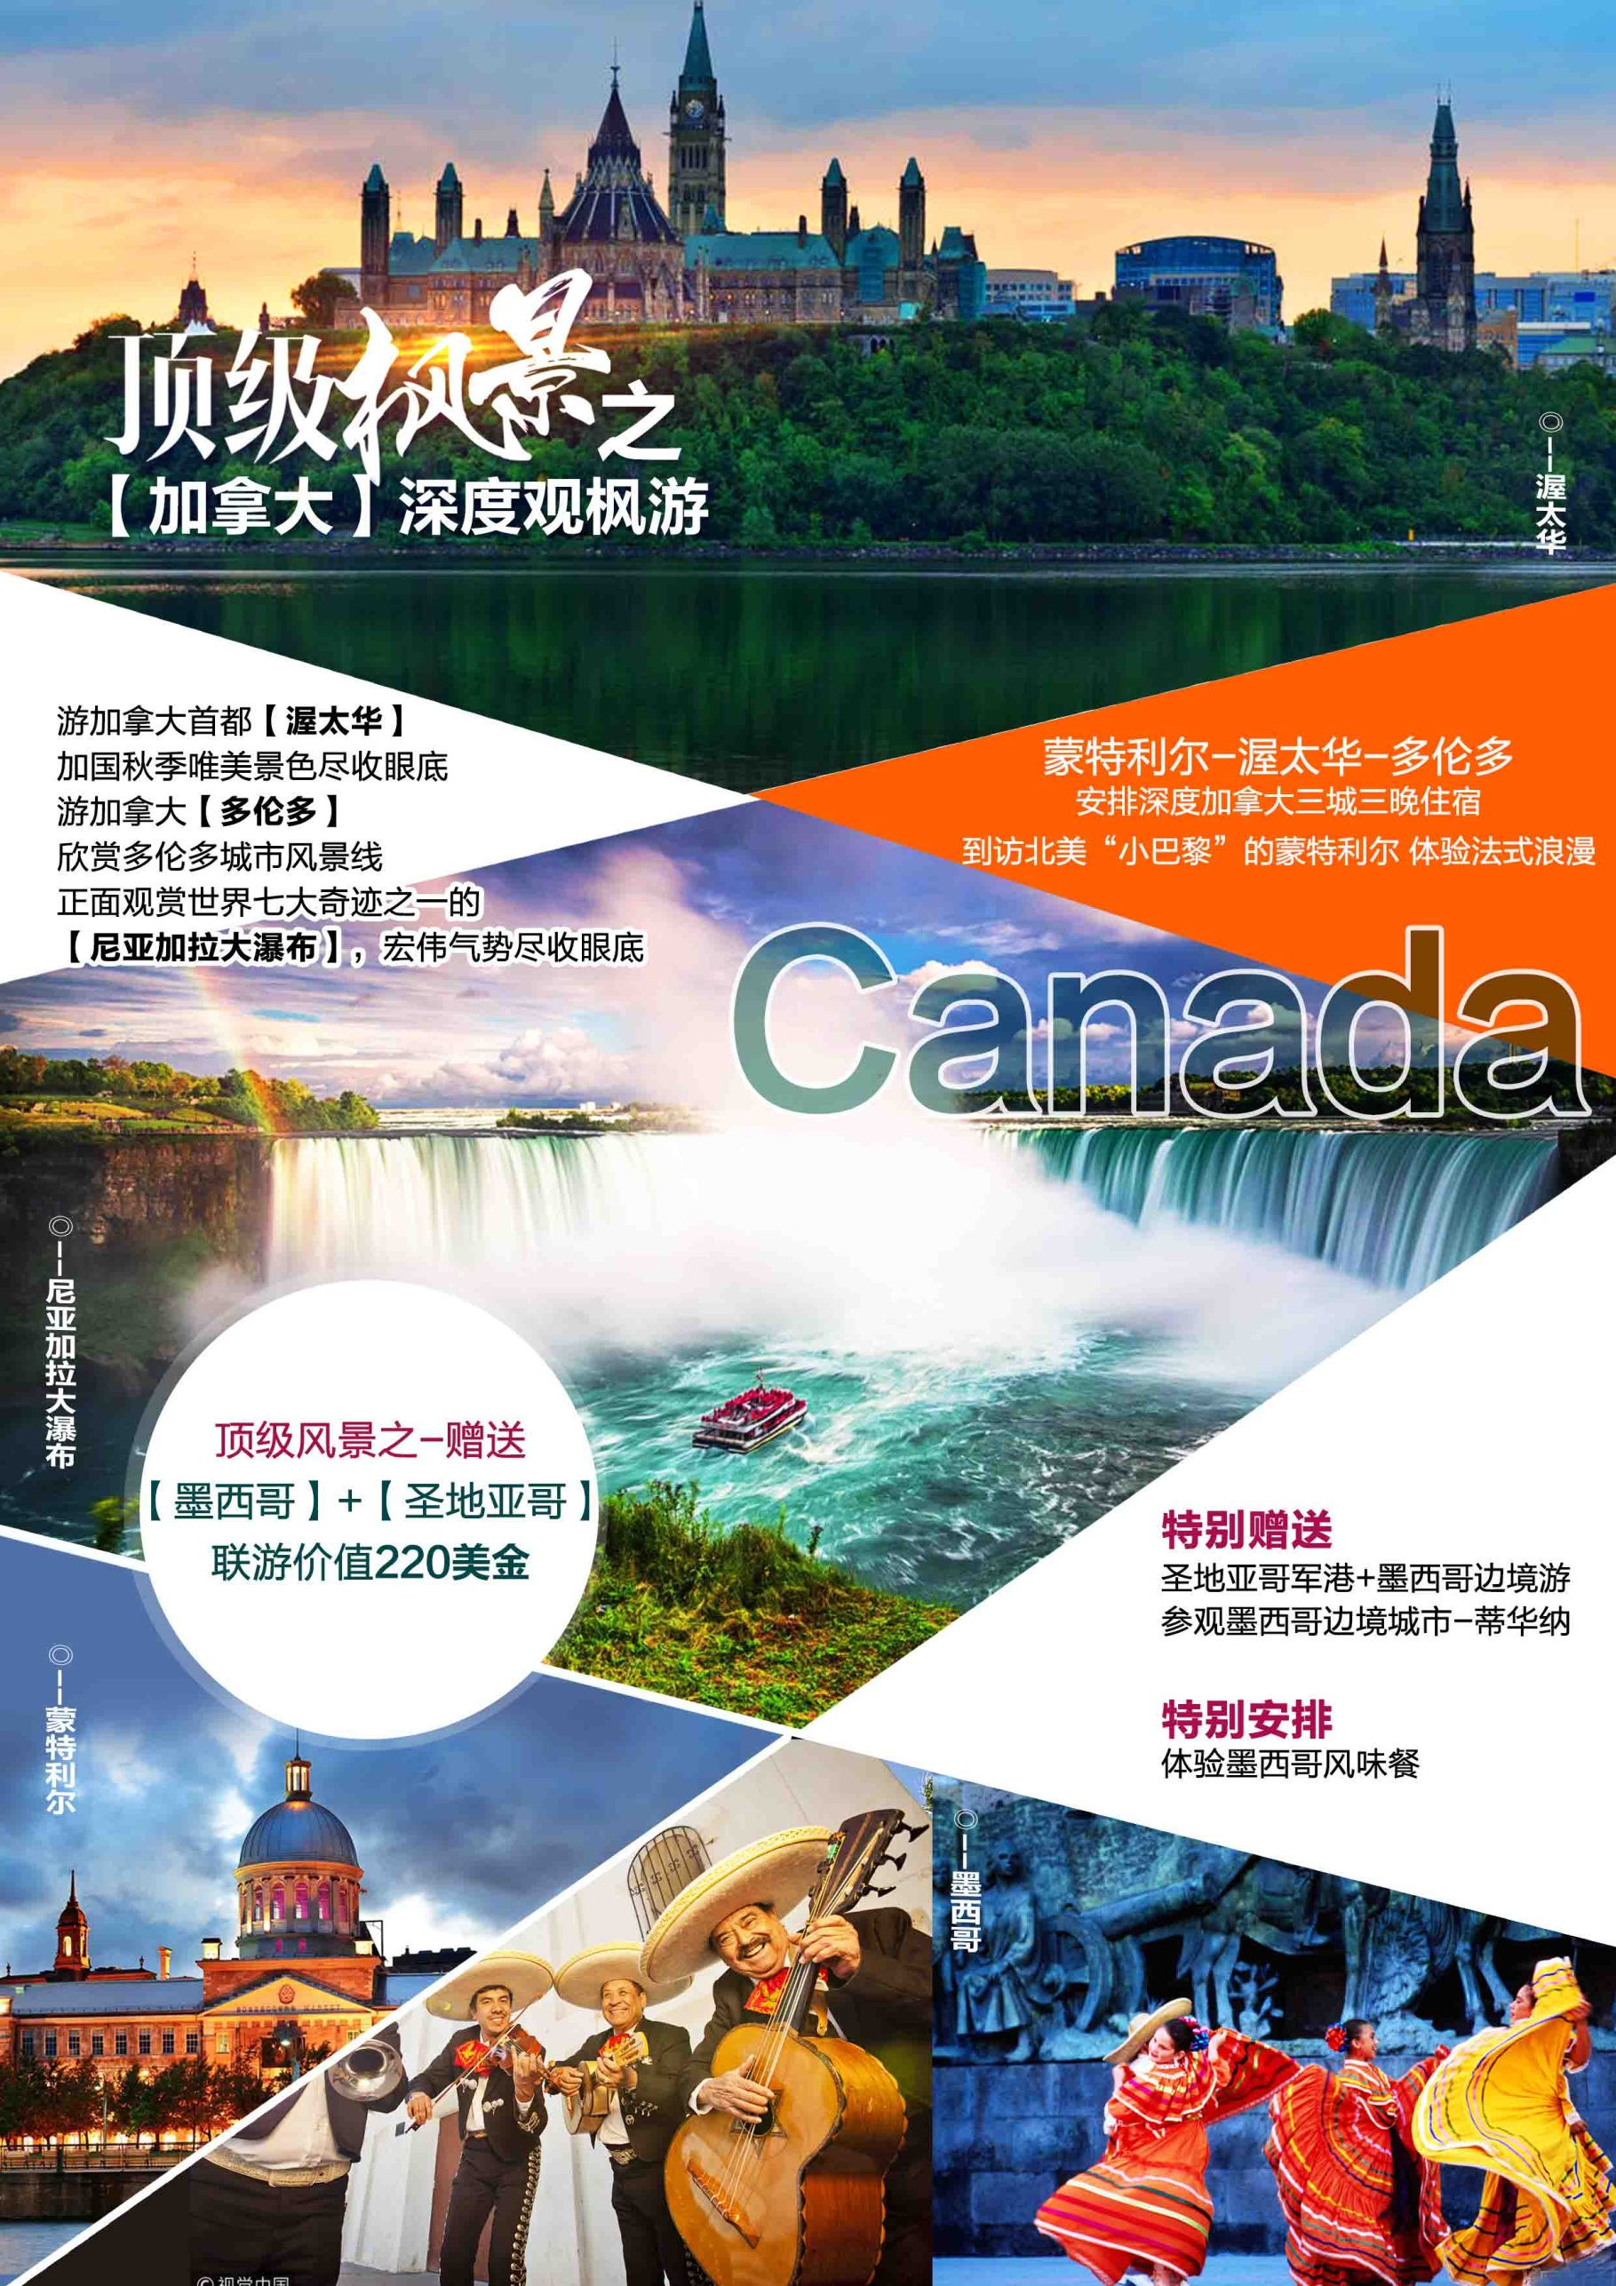

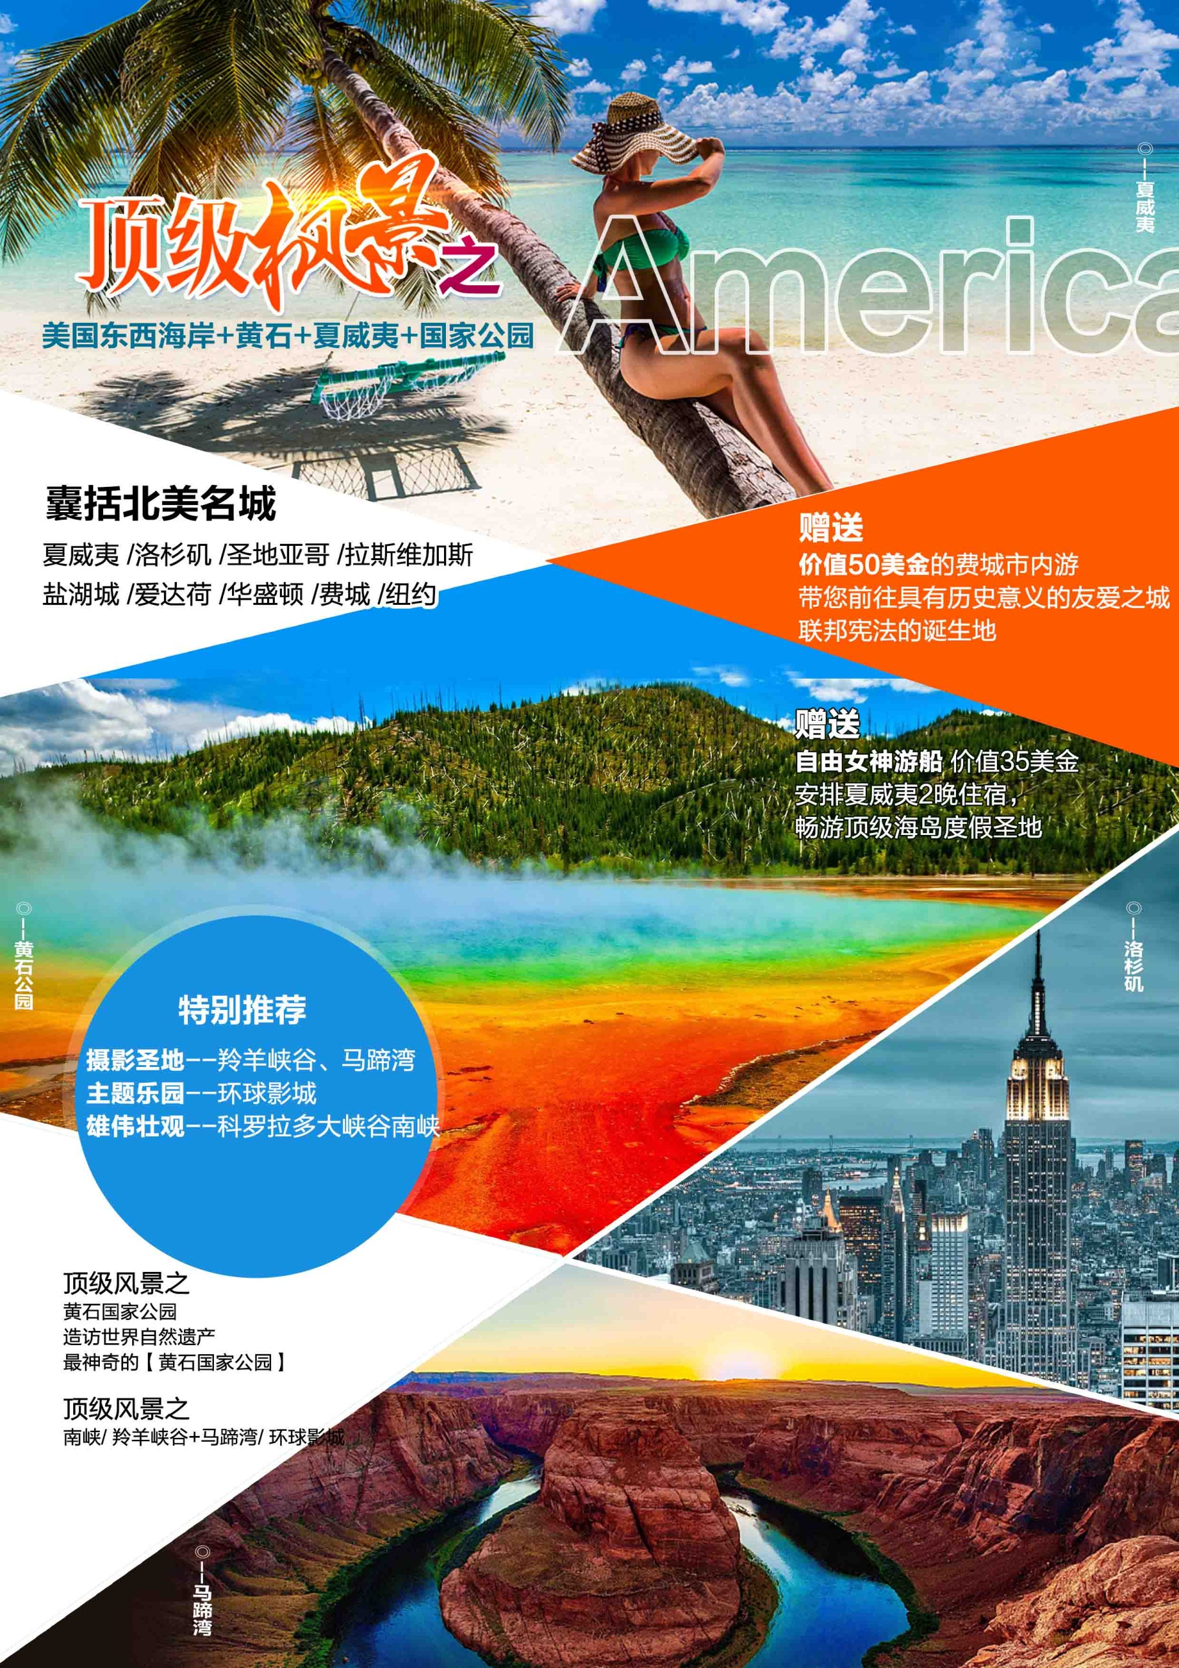

**北美三国+黄石+加拿大深度观枫+夏威夷+墨西哥过境+大瀑布**

**19日游**

|  |  |  |
| --- | --- | --- |
| **第一天： 成都✈上海** | | |
| **酒店：机场中转酒店** | **餐：飞机餐** | |
| 今日成都双流机场集合乘机飞往上海，抵达后入住机场中转酒店。 | | |
| **第二天：上海✈夏威夷 参考航班：MU571 PVG-HNL 1720-0840** | | |
| **酒店：美国品牌酒店** | | **餐：X 午晚** |
| http://img.ph.126.net/Ft5c6_GwN4PORB8WOX1STw==/1507298500286314139.jpg乘机前往夏威夷，抵达后参观【珍珠港】，珍珠港因以前盛产珍珠而得名，地处欧胡岛南岸的科劳山脉和怀阿奈山脉之间平原的最低处，是一天然的深水良港，也是美国海军的基地。 1941年12月7日清晨，日本偷袭珍珠港事件就发生在这里。在珍珠港，您将可以远眺亚利桑那号战舰纪念堂，凭吊当年的阵亡将士。接着前往火奴鲁鲁市区参观【市政大厦】（外观）、【美国唯一的皇宮】（外观）、【国王铜像】（外观）等。（约2小时）晚上入住酒店休息。 | | |
| **第三天： 夏威夷** | | |
| **酒店：美国品牌酒店** | | **餐：早午X** |
| 上午【小环岛精华游】；途经世界闻名的威基基海滩，夏威夷卡哈拉高级住宅区、钻石山；游览恐龙湾，观赏喷水口；途经白沙滩海岸；绕过最东端的马卡普海角，穿过夏威夷土族保护区，观赏帕里大风口。沿途您可尽情地欣赏欧胡岛海岸壮美的自然风光。参观夏威夷珍珠、珠宝店。整个行程2小时左右。  下午自由活动（不含车导服务），向您推荐自费项目，也可以参见自费项目一览表  **推荐自费：【大环岛】** 参观张学良将军墓园、杜尔凤梨园、哈雷瓦小镇、日落海滩和筒状波浪区、途径海龟保护区、品尝卡乎库著名的虾餐、一路欣赏夏威夷最美的北边海岸线风光 | | |
| **第四天： 夏威夷✈洛杉矶 航班时间：待告** | | |
| **酒店：美国品牌酒店** | | **餐：早X X** |
| （内陆航班不含餐，不含行李托运，请自备餐食。美国国内段行李托运费25~50美金/件，请准备零钱在值机柜台购买，具体以航空公司柜台收费标准为准）  今日乘机前往美国西海岸（若遇早班机，酒店不提供路早，请自备早点），抵达后入住酒店休息，准备开启精彩的美西之旅。 | | |
| **第五天： 洛杉矶-圣地亚哥-墨西哥-洛杉矶** | | |
| **酒店：美国品牌酒店** | | **餐：早 午 晚** |
| 早餐后驱车前往游览【墨西哥第四大城市--蒂华纳】；体会“一栏之隔”的两个国家的不同风情民俗，中餐品尝墨西哥餐并欣赏墨西哥风情歌舞表演；  【圣地亚哥老城OLD TOWN】这里是加州的诞生地，是西班牙早期殖民地，同时也是第一批欧洲人定居所。因为与墨西哥交界，所以这里有许多墨西哥移民，老城因此也保留着原汁原味的墨西哥风情，美丽而充满乐趣。  【圣地亚哥军港】在美国西海岸，是加州南部唯一天然良港，扼控太平洋东部海域，地理位置十分重要，同时也是众多旅游者的向往之地。每年都有许多军人从这里起航驶往全世界各地执行任务，而圣地亚哥军港就见证了无数军人和亲人们的悲欢离合。这里不仅有著名的“胜利之吻”，还可远眺中途岛航母，各式军舰。  http://file30.mafengwo.net/M00/40/3F/wKgBpVUMxNqAHySEABPVlgLbU6065.jpeg41337043_3【巴尔波公园】是与繁忙市中心比邻的一片净地，有“美国最大城市文化公园”之称。公园内El Prado大道两侧的绝大多数西班牙殖民复兴风格的华丽博物馆建筑，均是1915年-1916年间为举办巴拿马-加州博览会而建造的。园内装饰华美的建筑和高雅开阔的庭院，似乎将时光凝固在百年前。行程结束后，乘车返回洛杉矶。 | | |
| **第六天： 洛杉矶** | | |
| **酒店：美国品牌酒店** | | **餐：早 X X** |
| 今日早餐后乘车前往游览【星光大道】这里是一条沿着美国好莱坞大道与藤街伸展的人行道。截止2013年6月，星光大道上已经有2500多颗镶有好莱坞商会追敬名人姓名的星形奖章，以纪念他们对娱乐业的贡献。而后前往游览【杜比剧院】（外观）原：【柯达剧院】是举办奥斯卡颁奖典礼的地方。每年奥斯卡在这里颁奖时，这里就成为全世界瞩目的地方，星光熠熠。  **今日推荐游览：好莱坞环球影城（参加自费赠送晚餐）。**  **f825603641573164a27651g9554fc633b87&690&690rob-776-2742**【好莱坞环球影城】洛杉矶的好莱坞，人类的造梦器，世界电影的轴心。好莱坞的电影人制作的大片中，不乏震撼人心的宏大场面。在好莱坞环球影城，你可走入电影，亲身感受这一切。让你置身成为电影中的一部分去感受惊险和刺激。在影视城内，乘着电动游览车参观各个好莱坞拍片工厂，您可以面对《侏罗纪公园》的危险和挑战；尝试《木乃伊归来》的刺激；游览侏罗纪公园的恐龙区，大白鲨拍摄区等；观看惊险刺激的《未来水世界》现场表演… | | |
| **第七天： 洛杉矶-拉斯维加斯** | | |
| **酒店：美国品牌酒店** | | **餐：早 X X** |
| 乘车穿越美国西部默哈维大荒漠，前往巴斯通奥特莱斯。包括著名设计品牌：Coach、Gap、Guess、MK、CK、Tommy Bahama、Bath & Body Works、Nike、Puma、Levi's、Fossil等，您可以为亲友带上一些满意的礼物（自由活动不少于2小时，为了方便大家尽情享受shopping的乐趣，午餐不含，客人请自理）。之后前往世界上最有名的娱乐中心拉斯维加斯。  【拉斯维加斯】是美国内华达州的最大城市，以赌博业为中心的庞大的旅游、购物、度假产业而著名，世界上十家最大的度假旅馆就有九家是在这里，是世界知名的度假圣地之一，拥有“世界娱乐之都”和“结婚之都”的美称。全世界可能找不到比拉斯维加斯更有趣的城市了：从一个荒凉的沙漠腹地，摇身一变成为国际著名景点，汇聚全世界最有名的酒店、餐厅、商店，还有独一无二的表演节目，每年到访的游客超过4000万人次，75%是回头客。游览、娱乐、购物、饮食，全都24小时不打烊，来这里的人们都是为了尽情地享乐！拉斯维加斯--一个名副其实的不夜城。  **推荐自费：拉斯维加斯夜游（参加夜游赠送晚餐及第二天拉斯酒店外用早餐）**  5拉斯维加斯大街，以两侧分布着诸多巨型的高级酒店而闻名于世界。世界上十家最大型的度假酒店在拉斯维加斯就有九间，于百乐宫酒店前观看【水幕芭蕾】，观看【火山爆发】，参观【威尼斯人酒店】，参观【老城“天幕”灯光表演】，这个世界上最大规模的大型天幕灯光秀，使用了约1200万个灯泡，而且有多个高音质的喇叭，让游客在养眼的同时也养耳。天幕的长度约为1500英尺，约450米，来回走一圈，就相当于走了约1公里。这里五彩缤纷的灯光表演，可以说体现了美国自由奔放的文化。 | | |
| **第八天： 拉斯维加斯-西部小镇** | | |
| **酒店：美国品牌酒店** | | **餐：X X X** |
| 今日我们沿着66号公路前往西部小镇，66号公路是美国一条纵贯东西的大动脉。被美国人亲切地唤作“母亲之路”。  **今日推荐自费：【科罗拉多大峡谷(南峡)】（参加自费赠送当日晚餐及第二天拉斯酒店外用早餐）**  前往世界七大奇迹之一【科罗拉多大峡谷】。南峡作为大峡谷最精彩雄壮的一部分，在1979年便被评定为世界自然遗产。在美国人心目中，南峡才是真正的大峡谷。南峡比起印第安人保护区的西峡，无论在景色、植被、峡谷深度、色彩等等上都超出西峡。身处纵横交错的峡谷中你不得不被大自然的鬼斧神工所震撼，岩层落差高达2300米，两壁岩层上向人们展示出20亿年的地质剖面，经过多年的变化它也形成了一副美不胜收的景象。我们将参观大峡谷著名的景点如：雅泊派(Yavapai Point)，密得站(Mather Point)和光明天使站(Bright Angel Point)。从不同角度漫步欣赏大峡谷的宁静，壮丽及变化万千的独特景致。阳光与白云不时在峡谷上空你争我夺；宛如溶化在望不尽的巨幅画作之中。来到这里，你听到的只有各国游人的赞叹：“这真是太不可以思议了，我简直不敢相信自己的眼睛！世界上还有如此壮美的景色啊！”（为便于景区内游览，午餐自理） | | |
| **第九天： 西部小镇-犹他小镇** | | |
| **酒店：美国品牌酒店** | | **餐：早 X X** |
| 今日我们继续沿着66号公路前往西部小镇，途中我们将参观【格兰水坝】格兰大坝(Glen Canyon Dam）。雄伟壮观的格兰大坝位于亚利桑那州的科罗拉多河上，阻断了科罗拉多河水，上游形成了鲍威尔湖（Lake Powell），下游是科罗拉多河的格兰峡谷。  **推荐自费：【羚羊谷+马蹄湾】（参加自费赠送当日午、晚餐）**  全世界最奇特的狭缝洞穴——世界十大摄影地点之一【羚羊谷】以及世上独一无二的【马蹄湾】 （Horseshoe Bend）及美轮美奂的（Antelope Canyon），这里是摄影师梦想的天堂。  马蹄湾和羚羊谷均位于美国亚利桑那州北部，但两处景致确完全不同。马蹄湾让人觉得气势磅礴、赏心悦目；羚羊谷让人觉得美轮美奂、温柔如水！马蹄湾的土质在阳光下闪耀着金属的红色，切出这个湾的科罗拉多河是翡翠般的绿色，红色的土和绿色的河相得益彰，独一无二！ | | |
| **第十天： 犹他小镇-爱达荷附近小镇** | | |
| **酒店：美国品牌酒店** | | **餐：早 午 晚** |
| 今日早餐后乘车出发前往爱达荷附近小镇，抵达后入住酒店休息！如有时间可选择自费【布莱斯国家公园】（自费100美金人）[布莱斯峡谷国家公园](https://baike.sogou.com/v3996011.htm" \t "https://baike.sogou.com/_blank)(BryceCanyonNationalPark)是位于[美国犹他州](https://baike.sogou.com/v170132.htm" \t "https://baike.sogou.com/_blank)西南部的国家公园。其名字虽有峡谷一词，但其并非真正的峡谷，而是沿着庞沙冈特高原东面，由侵蚀而成的巨大自然露天剧场。其独特的地理结构称为岩柱（hoodoos），由风、河流里的水与冰侵蚀和湖床的[沉积岩](https://baike.sogou.com/v79496.htm" \t "https://baike.sogou.com/_blank)组成。位于其内的红色、橙色与白色的岩石形成了奇特的自然景观，因此其被誉为[天然石](https://baike.sogou.com/v428248.htm" \t "https://baike.sogou.com/_blank)俑的殿堂。 | | |
| **第十一天： 爱达荷附近小镇-黄石公园-爱达荷附近小镇** | | |
| **酒店：美国品牌酒店** | | **餐：早 午 晚** |
| b17c8f01e57d5969-3eaf7738f42266d9-8a6cf6834269e927821501a991bf07b1早餐后出发全天游览黄石公园，一早到黄石公园最重要的【老忠实喷泉】。老忠实喷泉是最令人津津乐道的，它周期性的间歇泉喷发，至今未曾间断过，让人不禁赞叹大自然的神奇力量。 不管您什么时候到访，老忠实喷泉永远忠实地为我们作一场完美的演出。在黄石公园内像这样的间歇泉喷发口，大大小小有300多个，热气、烟雾、温泉，让黄石有仙境传说的美名，其中【大棱镜】及【彩色锅】绝对是您不可错过的景点，在这里，湍急的河水浪花飞溅，形成两道壮丽的瀑布，轰鸣着泄人谷底。游览完后驱车前往爱达荷瀑布市。沿黄石公园进入【黄石湖】和【黄石大峡谷】，美国黄石公园里黄石湖流出的河水，流过一段平缓的丘陵地带后，进入一段长约38公里的险峻峡谷，被称为黄石大峡谷。这里是黄石公园最壮丽、最华美的景色之一。晚上驱车返回爱达荷酒店休息。 | | |
| **第十二天： 爱达荷-盐湖城✈华盛顿 参考航班：待告** | | |
| **酒店：美国品牌酒店** | | **餐：早 X X** |
| （内陆航班不含餐，不含行李托运，请自备餐食。美国国内段行李托运费25~50美金/件，请准备零钱在值机柜台购买，具体以航空公司柜台收费标准为准）  今日前往盐湖城机场，乘机赴华盛顿（若遇早班机，酒店不提供路早，请自备早点）。美国首都华盛顿，全称“华盛顿哥伦比亚特区” (Washington D.C.) 是美国的政治和文化中心。是世界上少有的仅以行政职能为主的大城市，管理国家是华盛顿的主要工作。晚上入住大华府区酒店。 | | |
| **第十三天： 华盛顿-费城-纽约** | | |
| **酒店：美国品牌酒店** | | **餐：早 午 晚** |
| 早餐后进行市区游览：首先参观在英美战争后被火熏黑的墙面被刷成白色的总统府—【白宫】（外观，约10分钟）；随后参观林肯纪念堂南北两侧的小树林里的—【越战纪念墙】和【韩战纪念碑】（约10分钟）；接着参观巍严耸立的【华盛顿纪念碑】（外观，约10分钟）；宏伟壮丽的【国会大厦】（外观，约20分钟）、神圣庄严的【林肯纪念堂】（约10分钟）、风格独特的【杰佛逊纪念堂】（约10分钟）驱车前往【费城】，这是美国第六大城市，也是历史悠久的古都：就是在这里，美国的独立宣言起草并正式签署，美国国旗也是在这里被设计出来，并首次升起。这里是美国和美国民主的诞生地。Philadelphia是希腊语，意为“兄弟之爱”，这个人口一百六十万的城市，至今仍维持了友善小镇的感觉。城市安静，适宜居住，有"住家城"之称。集中所有历史文物的【独立宫】（约20分钟,不入内）、【自由钟】（约10分钟），都是绝不可错过的景点。下午驱车前往纽约，驱车前往纽约，纽约市坐落在世界上最大的都会区——大纽约都会区的心脏地带，是国际级的经济、金融、交通、艺术及传媒中心，更被视为都市文明的代表。 | | |
| **第十四天： 纽约** | | |
| **酒店：美国品牌酒店** | | **餐：早 X 晚** |
| 早餐后展开纽约市区游览：乘船（1小时）参观巍然耸立于小岛上，象征美国自由民主精神、高举火炬的巨型【自由女神像】。自由女神像是当年法国为庆贺美国独立100周年而赠送的。神像左手拿着独立宣言，右手高举火炬，眼望前方，鼓励为实现理想而到美国的移民。参观漫步至世界金融中心—【华尔街】（约20分钟）。然后参观位于华尔街上的【联邦厅】（约10分钟）（外观）和【纽约证券交易所】（约10分钟）（外观），联邦厅联邦大厅于1789年3月4日正式确立，成为独立后美国的第一个国会大楼，美国的第一届国会在这里召开。而纽约证券交易所自20世纪20年代起，它就一直是国际金融中心，这里股票行市的暴涨与暴跌，都会在其他资本主义国家的股票市场产生连锁反应，引起波动，现在它还是纽约市最受欢迎的旅游名胜之一。接着游览联合国总部大楼—【联合国大厦】（外观，约20分钟）。而后前往参观纽约著名的地标建筑群与财富象征地，-【洛克菲勒广场】（约20分钟）（不登顶）。世界名牌齐聚的【第五大道】（约1小时），可以想到的名店几乎都可以在这条大街上找到，可以想到的商品也几乎都可以在这里找到。货品丰富、品牌齐全、高档优质成为美国第五大道的特点，接着还有纽约最大、最华丽的教堂【圣约派粹克大教堂】（外观，约20分钟）。行程结束后回到酒店休息。（以上景点不分先后顺序） | | |
| **第十五天： 纽约-蒙特利尔** | | |
| **酒店：加拿大品牌酒店** | | **餐：早 午 晚** |
| 早餐后，纽约驱车前往蒙特利尔，沿途欣赏美国乡村美景，抵达后游览：【皇家山】（不少于15分钟）--位于市区中央，这座山丘虽然不算高，但是因为紧依着蒙特利尔市区，山上有一座广大的公园，同时视野非常好，从山顶往下眺望，圣罗伦斯河和高楼大厦林立的市区景致尽收眼底；【圣约瑟夫大教堂】（外观不少于15分钟）--这座巨大的现代化教堂是魁北克省的三大宗教巡礼地之一。拥有5811支管子的管风琴每天都奏出悠扬的乐声，这里还可以在教堂博馆里看到安德烈修士心藏，以及地下墓穴中成排的支柱与整墙的奉献蜡烛；【蒙特利尔奥林匹克公园】（不少于15分钟）--是1976年蒙特利尔奥运会的主会场，这座露天运动场以及其倾斜的塔台己成为蒙特利尔的象征，是世界上第一高的斜塔。 | | |
| **第十六天： 蒙特利尔-渥太华** | | |
| **酒店：美国品牌酒店** | | **餐：早 午 晚** |
| 乘车前往加拿大首都－渥太华。游览雕刻艺术达登峰之作的【国会大厦】（不少于10分钟）、风光秀丽的【渥太华河】、庄严耸立的【阵亡将士纪念碑】、气派雄伟的【和平钟楼】以及雅典别臻的【名人使馆区】。并参观超凡入胜的【国家文明博物馆】（不少于20分钟）、令人国古幽情油然而生的【丽都大运河】、政治权力焦点的总理府及人们津津乐道的【总督府】（不少于10分钟）。途经【枫叶大道】（Maple Road）绵亘安大略、魁北克两省，由40、417和407号公路串连而成，总长达800公里，沿途穿越峡谷、河流、山峦和湖泊，红枫处处，景致非凡，每到10月,整个区域都被枫叶和变叶木染成一片绚丽的红色,色彩绚烂得惊心动魄。后入住酒店休息。 | | |
| **第十七天： 渥太华-尼亚加拉大瀑布-多伦多** | | |
| **酒店：加拿大品牌酒店** | | **餐：早 午 晚** |
| **stock-photo-63861065**早餐后驱车前往游览世界七大奇景之一【尼亚加拉大瀑布】，瀑布位于美加两国交界处五大湖区,其中一侧在美国, 另一侧在加拿大. 加拿大瀑布又称为马蹄瀑布 (Horseshoe Falls)，形状有如马蹄，高达56米，岸长约675米。马蹄瀑布丰沛浩瀚的水量从50多米的高处直冲而下，发出震耳欲聋的轰鸣，气势有如雷霆万钧。瀑布溅起的浪花和水气，有时高达100多米，当阳光灿烂时，便会营造出一座七色彩虹。可自费乘坐著名的【雾中少女号游船】领略穿梭于瀑布间的奇妙感受。下午驱车前往位于安大略湖畔的著名城市多伦多，多伦多是加拿大最大城市，拥有傲人的城市风景线，包括全世界最高的建筑、现代奇观之一的加拿大国家电视塔（CN Tower），美丽迷人的安大略湖，延绵数里的湖滨走廊和众多世界著名的建筑设计师在多伦多留下的大手笔。晚餐后入住酒店休息。 | | |
| **第十八天： 多伦多市内游✈上海 参考航班：MU208 YYZ-PVG 1625 - 1920+1** | | |
| **酒店：无** | | **餐：早 午X** |
| 早上参观加拿大著名的【多伦多大学】（约20分钟）、【省议会】（约20分钟）、【市政厅】（约20分钟）和553米的【多伦多塔】（不上塔），（以上景点不分先后顺序）。之后前往多伦多机场，乘机飞往上海。 | | |
| **第十九天： 上海✈成都 参考航班：待告** | | |
| **酒店：无** | | **餐：飞机餐** |
| 由上海乘机飞回成都，抵达成都，返回温馨的家。 | | |

**@注：以上航班信息仅供参考，以最后确定的航班信息为准。行程以最终地接安排为准。团体出发后客人要求改变行程的产生的费用由客人自己负责,午餐和晚餐的餐形根据当天的情况而定!行程中涉及外观(途经)的景点能否安排则根据当时当地的天气、交通等情况而定!**

**费用包含：**

1. 国际及美国国内段经济舱机票含税（不含航空公司燃油费上浮费用）
2. 美国品牌酒店标准间（两人一间，美洲无统一的酒店星级评定标准，并且不承诺房型，具体房型以酒店前台拿房为准）
3. 空调旅游车
4. 如行程所示（早餐为酒店内或打包早餐，多为冷早餐；午晚餐为中西式自助餐和中式桌餐穿插安排；中式桌餐为根据人数安排8-10人一桌六菜一汤；餐标美国本土午餐7美金/人，晚餐8美金/人,夏威夷餐标中餐8美金/人，晚餐9美金/人）
5. 中英文双语导游服务
6. 常规景点首道门票（自由女神游船、黄石国家公园 圣地亚哥+墨西哥）不参加游览不退费

**费用不含：**

1. 航空公司临时涨税费
2. 全程小费190美金，机场现付。
3. 在机场内转机、候机及在美国内陆段飞机上用餐费用
4. 美国国内段航班行李托运费以及国际航班任何一段超出免费托运行李标准的费用（美国国内段第一件行李托运费25美金/件，第二件行李托运费35美金/件；部分航空公司提前购买手提行李25美金/件或者托运行李35美金/件；具体以航空公司收费标准为准）
5. 单房差全程6400元/人，须在报名时提出申请；(分房以同性客人住一房为原则，如需住单人间，报名时应提出申请，并补交单间差，若因此造成团队出现非自然单间，提出住单间申请者需再补一间单房差，即共需支付12800元；如报名时为夫妻、母子/父女（子、女需占床）、兄弟姐妹需住一间房请提前告知，在不影响整团出现单人间的情况下予以安排同住，否则以我社安排分房为准，依照旅游业现行操作规定，旅行社有权依据最终出团人数情况，调整分房情况，包括夫妻分开住宿或者自行补交单房差）
6. 个人消费等私人费用（例如洗衣、电话、上网、收费电视节目、机场和酒店行李搬运服务、行程列明以外的用餐等）
7. 护照及签证费用EVUS登记费
8. 其他上述“费用包含”条款中未列明的一切额外费用。

**有关对旅游合同的补充协议书**

甲方：游客（姓名）：

乙方：旅行社或地接社（名称）：

**致尊敬的客人：**

为了丰富旅游线路产品的内容，满足旅游者在旅游行程中以外的游览及购物需求，针对旅游者在约定旅游项目之外的个性化服务需要，特签署此补充协议书，该协议书根据《中华人民共和国旅游法》，《中华人民共和国合同法》的规定，在不影响团队正常行程安排且不影响不参加自费活动的其他游客正常权益的情况下，就旅游行程中购物及自费活动的相关事宜达成一致，游客自愿签署，旅游社亦已明确告知协议书内容；

**1.购物活动**

鉴于游客普遍存在购物需求，但对美国当地产品不甚了解，经协商一致，约定履行过程中安排的美国特色商品如下：

|  |  |  |  |  |
| --- | --- | --- | --- | --- |
| **序号** | **购物店名称** | **商品种类，特色** | **地点** | **参观时间** |
| 1 | DB VITAMIN OUTLET | 各种保健品，美国纪念品等 | 洛杉矶 | 约1小时 |
| 2 | 海洋珠宝三宝展示中心 | 黑珍珠、黄金珠、火山绿宝石、红珊瑚等 | 夏威夷 | 约1小时 |
| 3 | Hawaii Natural Gold与Island Princess | 当地土特产、豆子巧克力工厂 | 夏威夷 | 约1.5小时 |
| 4 | Cosmos Department Store Inc | 钻石,化妝品,名牌手表,眼镜,SWAROVSKI,TUMI箱包 | 纽约 | 约1小时 |

备注：

（1）以上所列商品均为美国特色，绝无假冒伪劣。游客已知晓购物活动的有关规定，未受到乙方的强迫要求，自愿报名参加，双方特签本备忘录以资遵守。

（2）游客应自行对商品的质量状况进行鉴别，并向经销商索取正规凭据并妥善保管如有质量问题可在旅游行程结束之日起15日内凭购物凭证提出退还，旅行社将积极协助处理，商品及外包装不得有损坏且不影响二次销售。

2.鉴于游客在约定旅游项目之外的个性化服务需要，旅行社根据行程当地的特色景点，拟定以下自费参加的非行程计划外的游览活动，供游客参考自主选择。

**美国自费项目表**

|  |  |  |  |
| --- | --- | --- | --- |
| **城市** | **自费项目** | **价格（美金）** | **详情/备注** |
| **夏威夷** | **大环岛** | **$125/人** | 参观张学良将军墓园、杜尔凤梨园、哈雷瓦小镇、日落海滩和筒状波浪区、途径海龟保护区、品尝卡乎库著名的虾餐、一路欣赏夏威夷最美的北边海岸线风光。 |
| **洛杉矶** | **好莱坞影城一日游** | **$210/人**  **（含晚餐）** | 在影视城内，乘着电动游览车参观各个好莱坞拍片工厂，在这里您可以参观电影的制作，解开特技镜头之谜，回顾经典影片中的精彩片断。您可以面对《侏罗纪公园》和《终结者》中的危险和挑战；《蜘蛛人》在高空攀爬，英雄救美的帅劲；尝试《木乃伊归来》项目，乘坐高速过山车的惊险和古埃及地下墓穴的恐惧；游览旧金山地震区，洪水区，侏罗纪公园的恐龙区，大白鲨拍摄区，芝加哥大火拍摄区等，观看惊险刺激的未来世界4D电影。（为方便游玩，园区午餐自理） |
| **拉斯** | **赌城夜游** | **$80/人**  **（含晚餐以及第2天外送早餐）10人以上价格** | 参观威尼斯人酒店，酒店以现代手法表现了威尼斯16世纪的文艺复兴式风格，充份展现了水城风光。参观拉斯维加斯顶级酒店百乐宫酒店，它最著名的就是百乐宫喷泉，位于拉斯维加斯的百乐宫大酒店前，是集灯光，音乐，舞美设计于一体的大型观赏性喷泉。参观火山爆发秀，一股熊熊的火焰，伴着浓浓的烟雾及无比的巨响，冲上青天。随后火山熔岩滚滚而下，令你有身临其境之感。**注：以上个别秀表演可能会因为天气情况而做调整。** |
| **科罗拉多大峡谷**  **（南峡）**  **须全团参加** | **$260/人**  **（含晚餐）**  **须全团参加** | 前往世界七大奇迹之一【科罗拉多大峡谷】。南峡作为大峡谷最精彩雄壮的一部分，在1979年便被评定为世界自然遗产。在美国人心目中，南峡才是真正的大峡谷。南峡比起印第安人保护区的西峡，无论在景色、植被、峡谷深度、色彩等等上都超出西峡。身处纵横交错的峡谷中你不得不被大自然的鬼斧神工所震撼，岩层落差高达2300米，两壁岩层上向人们展示出20亿年的地质剖面，经过多年的变化它也形成了一副美不胜收的景象。我们将参观大峡谷著名的景点如：雅泊派(Yavapai Point)，密得站(Mather Point)和光明天使站(Bright Angel Point)。从不同角度漫步欣赏大峡谷的宁静，壮丽及变化万千的独特景致。阳光与白云不时在峡谷上空你争我夺；宛如溶化在望不尽的巨幅画作之中。来到这里，你听到的只有各国游人的赞叹：“这真是太不可以思议了，我简直不敢相信自己的眼睛！世界上还有如此壮美的景色啊！”（为便于景区内游览，午餐自理） |
| **羚羊谷、马蹄湾(最佳摄影天堂)**  **须全团参加** | **$260/人**  **（含午晚餐、）**  **须全团参加** | 马蹄湾和羚羊谷均位于美国亚利桑那州北部，但两处景致确完全不同。马蹄湾让人觉得气势磅礴、赏心悦目；羚羊谷让人觉得美轮美奂、温柔如水！马蹄湾的土质在阳光下闪耀着金属的红色，切出这个湾的科罗拉多河是翡翠般的绿色，红色的土和绿色的河相得益彰，独一无二！羚羊谷是世界上著名的狭缝型峡谷之一，谷内的自然风雨“切割”着砂岩，由于常年的冲刷，两侧的岩石形成一种像飘舞的丝带模样。鬼斧神工羚羊谷，天堂之光倾泻而下，斑斓奇幻。 |
| **纽约** | **纽约夜游**  **登顶观夜景** | **$125/人**  **(送午餐)**  **15人以上价格** | 游览灯火辉煌、车水马龙的时代广场——世界的十字路口，美丽的夜景让您目不转睛。乘电梯抵达洛克菲勒大厦楼顶或者帝国大厦第86层户外观景台，从高空观赏夜色中的一座座摩天大楼； |
| **布法罗** | **雾中少女号游船** | **$45/人** | 搭乘“雾中少女号”游船，从水面上近距离的欣赏尼亚加拉瀑布；它是世界七大自然景观之一，也是全世界三大瀑布中最壮观的瀑布。 |